**ΓΛΩΣΣΟΜΑΘΕΙΑ**

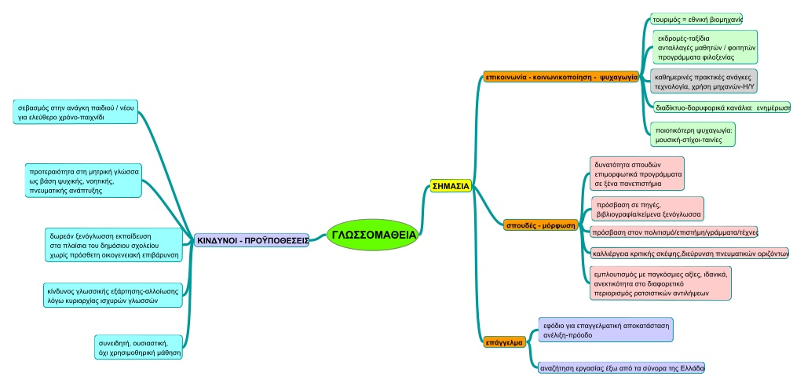

**ΟΡΙΣΜΟΣ:** Η εκμάθηση μιας ή περισσότερων γλωσσών πέρα από τη μητρική.

**ΧΡΗΣΙΜΟΤΗΤΑ:** 1. Επικοινωνία με αλλόγλωσσους ικανοποίηση πρακτικών αναγκών μας (παίρνουμε πληροφορίες για τις χώρες που επισκεπτόμαστε)

Επαφή με τη σκέψη, νοοτροπία, ιδιοσυγκρασία, ψυχοσύνθεση του αλλόγλωσσου λαού, γιατί όλα αυτά αποτυπώνονται στη γλώσσα του.

2. Γνωριμία με τον πολιτισμό και την τέχνη ενός λαού.

3. Επαφή με την επιστημονική και τεχνολογική πρωτοπορία μετακένωση των γνώσεων (ξενόγλωσση αρθρογραφία και βιβλιογραφία, επιστημονικά συνέδρια στο εξωτερικό)

4. Απαραίτητη για το επάγγελμα, κυρίως στο πλαίσιο της Ενωμένης Ευρώπης (αφού έχει θεσπιστεί το δικαίωμα της ελεύθερης εργασίας σε όλες τις χώρες της Ε.Ε)

1. Απαραίτητη για οποιαδήποτε οικονομική ή εμπορική δραστηριότητα στο πλαίσιο της παγκοσμιοποιημένης οικονομίας.
2. Καλύτερη γνωριμία με τη μητρική γλώσσα μέσα από τη σύγκριση των γλωσσών. Ωφελείται η μητρική καθώς οι ξένες γλώσσες την πλουτίζουν εννοιολογικά και παραστατικά στις περιπτώσεις που αυτή δεν έχει αντίστοιχες λέξεις και αναγκάζεται να δώσει πολλαπλές σημασίες στην ίδια λέξη.
3. Ενίσχυση της κριτικής μας σκέψης και εξάσκηση των νοητικών μας ικανοτήτων.
4. Τόνωση της αυτοπεποίθησης του ατόμου.

**ΚΙΝΔΥΝΟΙ**

από την υπερβολική εκμάθηση από την επιπόλαιη χρήση των ξένων γλωσσών

των ξένων γλωσσών

* Περιθωριοποίηση και υποβάθμιση της μητρικής γλώσσας, όταν στρεφόμαστε στην εκμάθηση ξένων γλωσσών χωρίς να έχουμε καλλιεργήσει προηγουμένως τη μητρική.
* Αλλοίωση του χαρακτήρα και της μορφής της εθνικής γλώσσας σε όλα τα επίπεδα (λεξιλογικό, συντακτικό, φωνολογικό, σημασιολογικό).
* Παραγκωνισμός της γλώσσας μικρών χωρών από γλώσσες που κυριαρχούν σε παγκόσμιο επίπεδο και κάποιες φορές απώλειά της, με αποτέλεσμα την αλλοίωση της πολιτιστικής και εθνικής ταυτότητας ενός λαού και τον κίνδυνο πολιτιστικής εξομοίωσης των λαών.
* Κίνδυνος ματαιοδοξίας: «γλωσσική επίδειξη» και έπαρση του γλωσσομαθή για τις γνώσεις του. Η γλωσσομάθεια δεν είναι πάντοτε μόρφωση, καθώς η παιδεία δεν μετριέται με το πλήθος των γλωσσών που μιλούμε.
* Ένταση του φαινομένου της ξενομανίας και του μιμητισμού ως αποτέλεσμα της προσπάθειας του γλωσσομαθή να ακολουθήσει έναν ξένο τρόπο ζωής.

**ΤΡΟΠΟΙ ΠΡΟΛΗΨΗΣ ΤΩΝ ΚΙΝΔΥΝΩΝ**

* Σωστή διδασκαλία της ξένης γλώσσας, ώστε από τη μια μεριά να κατοχυρώνεται η εθνική γλώσσα και από την άλλη να μην οδηγεί η εκμάθησή της σε άσκηση ανεπιθύμητων επιρροών πολιτιστικού και πολιτικού χαρακτήρα.
* Επιβάλλεται ενίσχυση της γλωσσομάθειας αλλά και βελτίωση επαφής με τη μητρική γλώσσα. Παρά τις ώρες που αφιερώνονται σ’ αυτή, η ποιοτική συνάντηση του μαθητή μαζί της επιβάλλει αξιοποίηση σύγχρονων εποπτικών μέσων αλλά και εκσυγχρονισμό των μεθόδων διδασκαλίας. Όσο, λοιπόν, κι αν φαίνεται αντιφατικό, η εκμάθηση της ξένης γλώσσας σκόπιμο είναι να οργανώνεται κατά τέτοιο τρόπο, ώστε όχι μόνο να διατηρείται ανέπαφος αλλά και να εξαίρεται ο γλωσσικός κώδικας.
* Με δεδομένο ότι η απειλή πολιτισμικής διείσδυσης προέρχεται κυρίως από τις δυτικές γλώσσες, το ελληνικό εκπαιδευτικό σύστημα σκόπιμο είναι να δώσει κίνητρα για την εκμάθηση ξένων γλωσσών, όπως για παράδειγμα των Βαλκανικών, οι οποίες είναι χρήσιμες στην Ελλάδα τόσο σε εμπορικό όσο και σε διπλωματικό επίπεδο.
* Στο πλαίσιο της Ε.Ε. που διαμορφώνει μια νέα κοινωνική και πολιτική πραγματικότητα, ωφέλιμο θα ήταν να αναπτυχθεί ένα πνεύμα συνεργασίας και με τις άλλες ευρωπαϊκές γλώσσες «μικρής» εμβέλειας. Έτσι μπορεί να ενισχυθεί η εκμάθησή τους τόσο στη Μέση Εκπαίδευση όσο και σε επίπεδο επιμόρφωσης των ενεργών, στο δημόσιο και ιδιωτικό τομέα, ενηλίκων.